# Nodejs+npm+vue部署

名词解释：

1. 服务端：commonjs，框架有node.js。
2. 浏览器：amd, cmd; amd框架有requirejs, cmd框架有seajs。
3. commonjs, var math = require('math'); math.add(2, 3);只有math.js加载完成后才会执行后一句代码，同步的，服务端文件都在本地，加载时间为读取文件时间，但浏览器端却要从服务器下载文件，导致页面卡住，因此就有了amd异步加载模块。
4. AMD和CMD最大的区别是对依赖模块的执行时机处理不同,注意不是加载的时机或者方式不同，加载模块都是异步的,只不过AMD依赖前置,js可以方便知道依赖模块是谁,立即加载,而CMD就近依赖。
5. Node.js, npm: Node Package Manager。

部署步骤

1. 官网下载nodejs（[https://nodejs.cn/download](http://nodejs.cn/download)）并安装, 安装完成后测试node –v, npm –v，npm版本要大于3.0。否则要升级cnpm install npm –g。

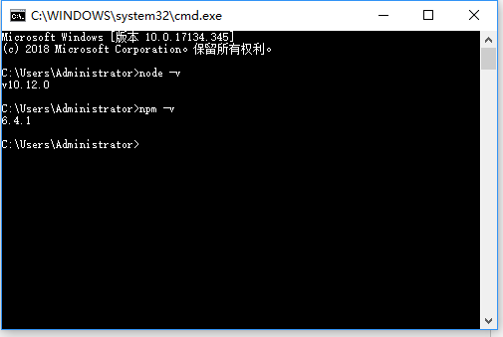

1. 安装淘宝npm镜像，这个过程比较慢，耐心等待。npm install -g cnpm --registry=https://registry.npm.taobao.org。
2. **安装vue-cli脚手架构建工具**cnpm install vue-cli。
3. 输入vue，若看到相关信息，则表明安装成功。
4. 创建项目vue init webpack projectName，projectName会在当前目录下创建同名目录。Cnpm install –save axios,cnpm install –save vuex;
5. 进入项目文件夹projectName,输入cnpm install安装完成后再输入npm run dev运行项目。使用npm run build打包发布项目。
6. 项目文件截图

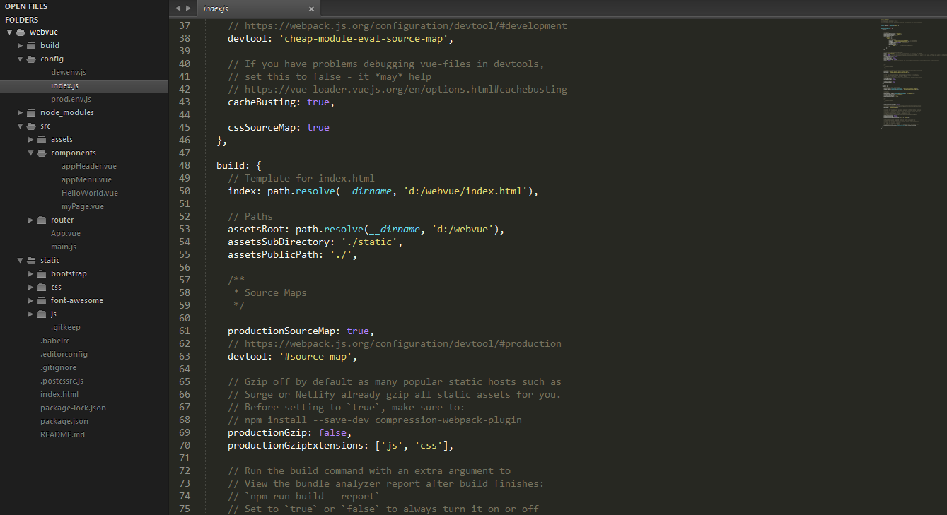

1. 目录介绍
   1. Build：用于打包构建使用。

Config:用于打包相关配置，如配置express运行地址和端口，发布生成的目录，资源引用路径调整，跨域访问设置等。

Node_modules：依赖的js包，如vue, webpack等。

Src:前端项目资源文件，是主要的开发目录。

static: 静态资源，这里的资源不会被压缩，es转换处理。如bootstrap样式，jquery等其它三方库。

1. 文件介绍：
   1. Dev.en.js和prod.env.js定义开发环境和生产环境相关变量如地址等。
   2. Index.js用于开发和打包配置。
   3. Package.json和package-lock.json,webpack打包的配置文件，包括js组件的依赖信息等。
   4. Src/main.js项目入口js文件。

问题解决：

1. 初始化vue项目，vue init webpack projectName, 运行npm install安装依赖，运行npm run dev运行项目。
2. 在有package.json目录下执行命令: npm run dev运行express服务,此时的项目会自动刷新。如果端口冲突，可到config/index.js文件中找到dev节点下的Port进行修改。
3. config/index.js下的build节点index值修改index.html文件发布地址，如d:\\webapps\\myproj\\index.html，assetsRoot配置asset目录地址, 如d:\\webapps\\myproj\\，使用num run build命令。
4. 如果文件引用地址有误，则可修改config/index.js文件下的build节点（dev不用修改）下的assetsSubDirectory由"static"为"./static"。

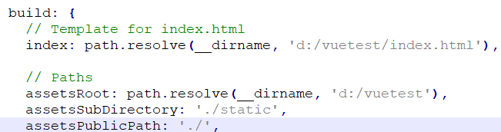

1. svn检出检出项目，先在package.json目录下执行npm install安装依赖。
2. npm install –g; npm install –save; npm install –D。
3. 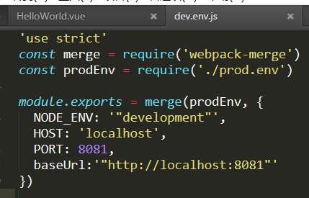
4. 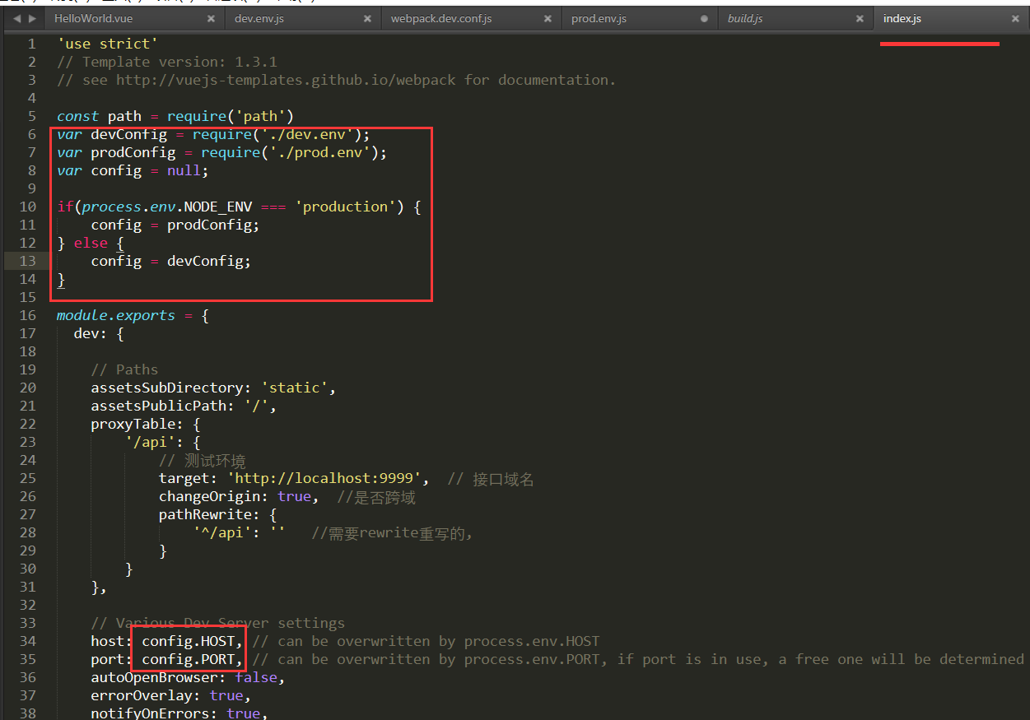
5. 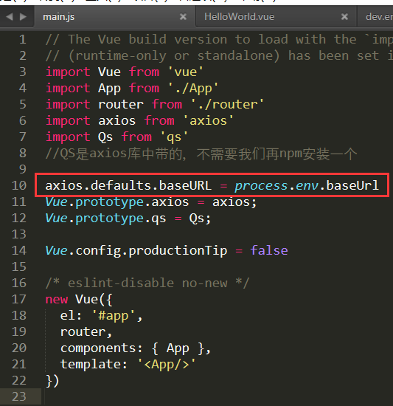
6. Yapi接口管理工具